**FACULDADE DE TECNOLOGIA DE OURINHOS**

**ANÁLISE E DESENVOLVIMENTO DE SISTEMAS**

**SISTEMA DE CONTROLE ODONTOLÓGICO (SCO)**

OURINHOS

2019

**FACULDADE DE TECNOLOGIA DE OURINHOS**

**ANÁLISE E DESENVOLVIMENTO DE SISTEMAS**

**AFONSO APARECIDO DOS SANTOS**

**GABRIEL DE SOUZA DUARTE**

**PIEDRO HENRIQUE LEITE CHAVES**

**VINICIUS BENTO MARQUES**

**SISTEMA DE CONTROLE ODONTOLÓGICO (SCO)**

**LINGUAGEM: JAVA DESKTOP**

OURINHOS

2019

# Requisitos

Este capítulo tem por objetivo descrever os requisitos do sistema tomando em base o conhecimento acima.

# Requisitos Funcionais

Os campos com asteriscos (*) são de preenchimento obrigatório.

# RF01 Efetuar *Login*

* 1. Ao realizar o primeiro login de acesso, o sistema deve redirecionar para cadastrar usuário (RF02).
  2. O sistema deve sempre solicitar *login\** e senha* para acesso ao sistema os quais são criados no RF02.
  3. A validação de *login* e senha devem ser baseadas nos dados da funcionalidade RF02.

# RF02 Cadastrar Usuário

* 1. O sistema deve permitir incluir, alterar, excluir e consultar as informações referentes aos usuários do sistema.
  2. O cadastro do usuário deve solicitar os seguintes campos: nome completo**\***, RG, CPF*, endereço completo, telefone*, *e-mail*, *login\** e senha*, tipo de usuário (funcionário ou dentista).
  3. Para usuário do tipo dentista o sistema deverá solicitar o número do CRO* (Conselho Regional de Odontologia) e a especialidade que o dentista atende naquela clínica.
  4. Todos os dentistas que atendem na clínica deverão estar cadastrados como usuários no sistema.

# RF03 Manter Consultório

* 1. O sistema deve permitir incluir e alterar as informações referentes ao consultório.
  2. O sistema deve solicitar ao usuário que insira os dados seguintes: nome fantasia, razão social*, CNPJ*, inscrição estadual*, endereço *, CEP*, cidade*, estado* e telefone fixo, telefone celular e e-mail.

# RF04 Cadastrar Serviços

* 1. O sistema deve permitir aos usuários do tipo dentista e funcionário incluir, alterar, excluir e consultar as informações referentes aos dados dos serviços oferecidos pela clínica.
  2. Para o cadastro dos serviços o sistema deve solicitar os seguintes campos: nome do serviço*, valor*, dentista* disponível para o determinado serviço.
     1. Poderá ser cadastrado mais de um dentista para realizar o mesmo serviço, podendo alterar o valor de um serviço de acordo com o dentista.
  3. O sistema deve permitir aos usuários visualizarem a tabela de serviços disponíveis pela clínica, os dentistas disponíveis para os serviços e os seus valores de acordo com cada dentista, podendo diferentes dentistas realizar o mesmo serviço, porém, com valores diferentes.

# RF05 Cadastrar Paciente

* 1. O sistema deve permitir incluir, alterar, excluir e consultar as informações referentes aos pacientes.
  2. O cadastro de paciente deve solicitar os seguintes dados: nome completo*, data de nascimento*, CPF*, telefone*, endereço completo*, tipo sanguíneo*, histórico de doenças crônicas* e alergias*.
     1. Os campos históricos de doenças crônicas e alergias poderão se repetir por inúmeras vezes para cada paciente.
     2. Caso o paciente for menor de idade deve ser cadastrado as informações do responsável: nome completo*, telefone*, CPF* e endereço completo.
     3. O sistema deverá facilitar a busca de pacientes pelo nome, para que não permita um cadastro duplicado de um paciente, no caso deste não ter um CPF.
  3. O sistema deve permitir ao usuário realizar a consulta dos pacientes da clínica utilizando o nome ou CPF, disponibilizando a consulta das informações referentes à eles.

# RF06 Cadastrar Pagamento

* 1. . Este requisito deve permitir aos usuários do tipo dentista incluir, alterar, e excluir orçamentos de serviços para pacientes.
  2. . O usuário poderá realizar a inclusão de serviços, na qual deverá ser especificado: paciente* (cadastrados ou não), serviço(s)* (pré-cadastrado RF04), quantidade por serviço, valor unitário* por serviço (conforme cadastro de serviço), quantidade de parcelas*, valor por parcela, e data de vencimento por parcela, data do orçamento, data de vencimento do orçamento, tempo previsto para o tratamento completo (texto).
  3. . O sistema deve solicitar ao usuário a entrada da quantidade de parcelas, e a partir disso o sistema deve calcular o valor de cada, e solicitar a entrada da data de vencimento de cada parcela.
  4. . O sistema deve permitir ao usuário selecionar um paciente pré-cadastrado (RF05), caso não for, o usuário poderá digitar manualmente o nome do paciente.

**Requisitos Não Funcionais**

# RNF01 Alterar Cor de Fundo

* 1. O sistema deverá permitir que o usuário altere a cor do fundo da tela.
  2. O sistema permitirá apenas que o usuário escolha as cores disponíveis na paleta de cores

# RNF02 Alterar Tamanho de Fonte

* 1. O sistema deverá permitir que o usuário altere o tamanho da fonte conforme preferir.
  2. O sistema permitirá que o usuário selecione apenas os tamanhos de fontes disponíveis na listagem.

# RNF03 Alterar Tipo de Fonte

* 1. O sistema deverá permitir que o usuário altere o tipo de fonte.
  2. O sistema permitirá que o usuário selecione

# Protótipos de tela

Protótipos de telas criados para uma visualização de como será o sistema.

### **Efetuar Login**

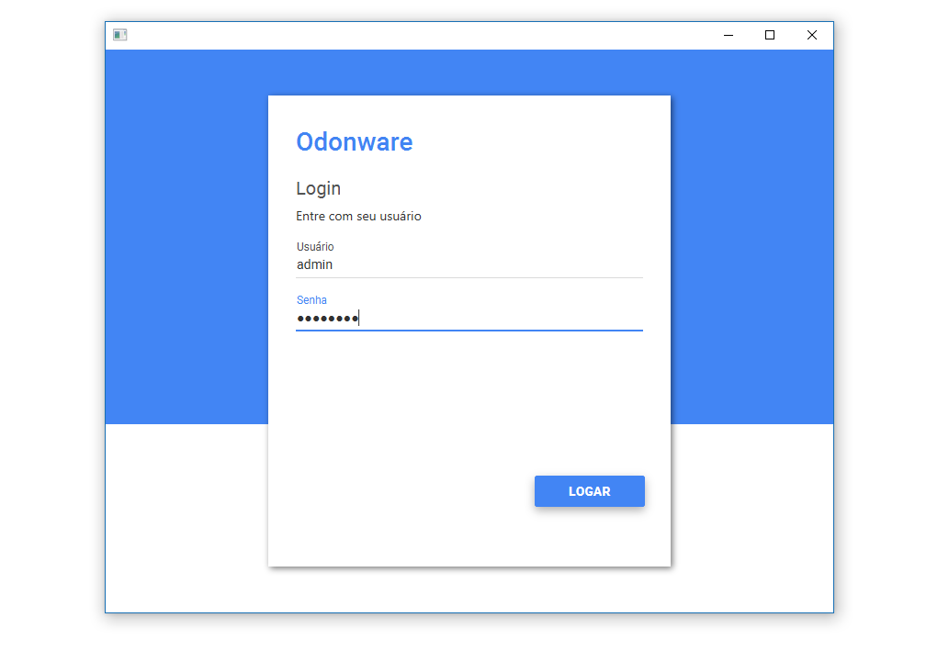

### **Cadastrar Usuário**

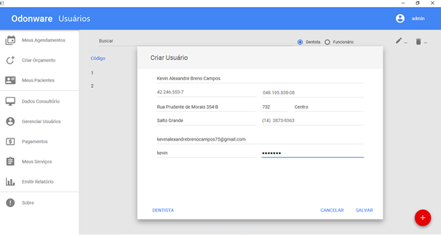

### **Manter Consultório**

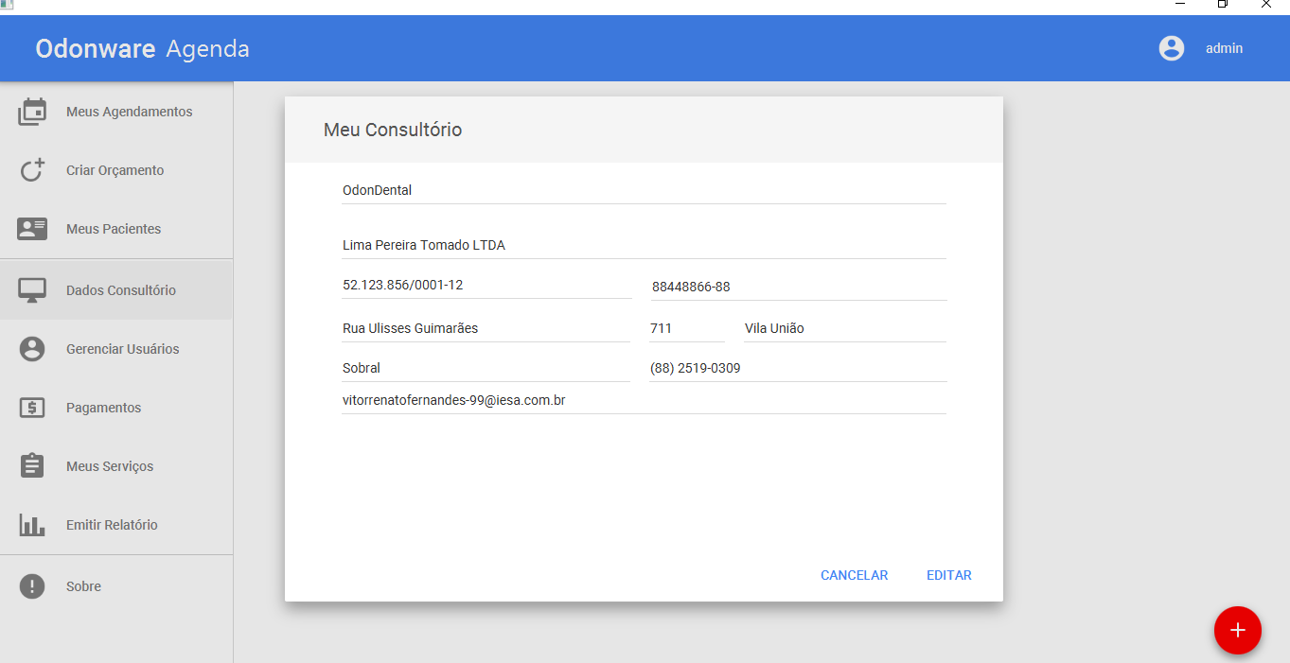

### 

### **Cadastrar Serviços**

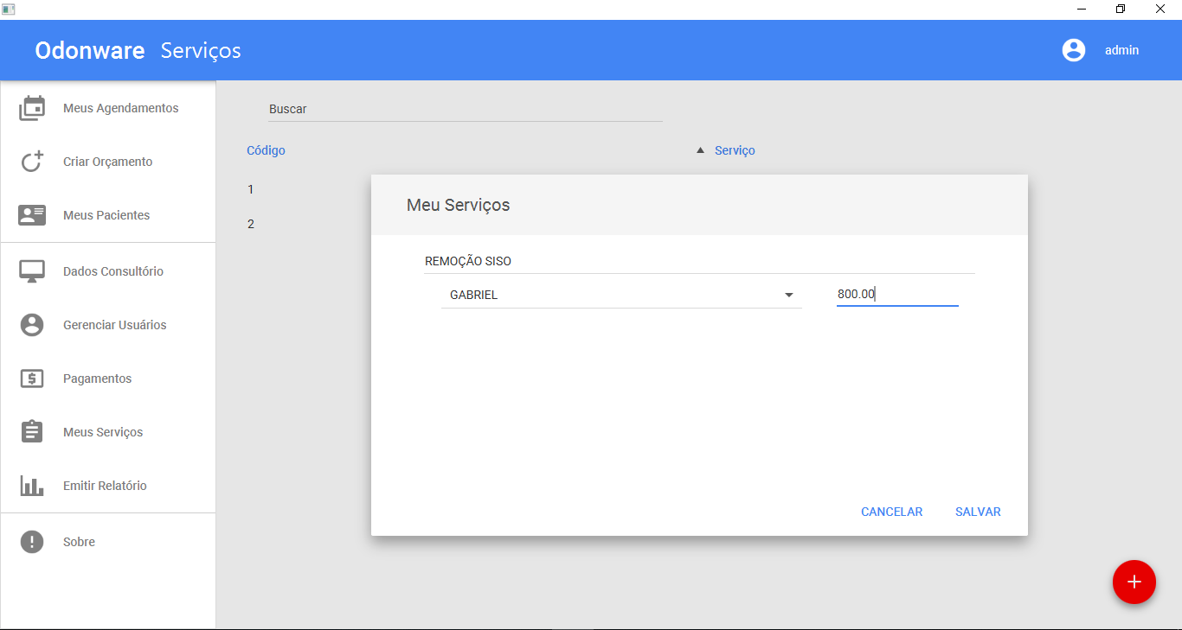

### **Cadastrar Paciente**

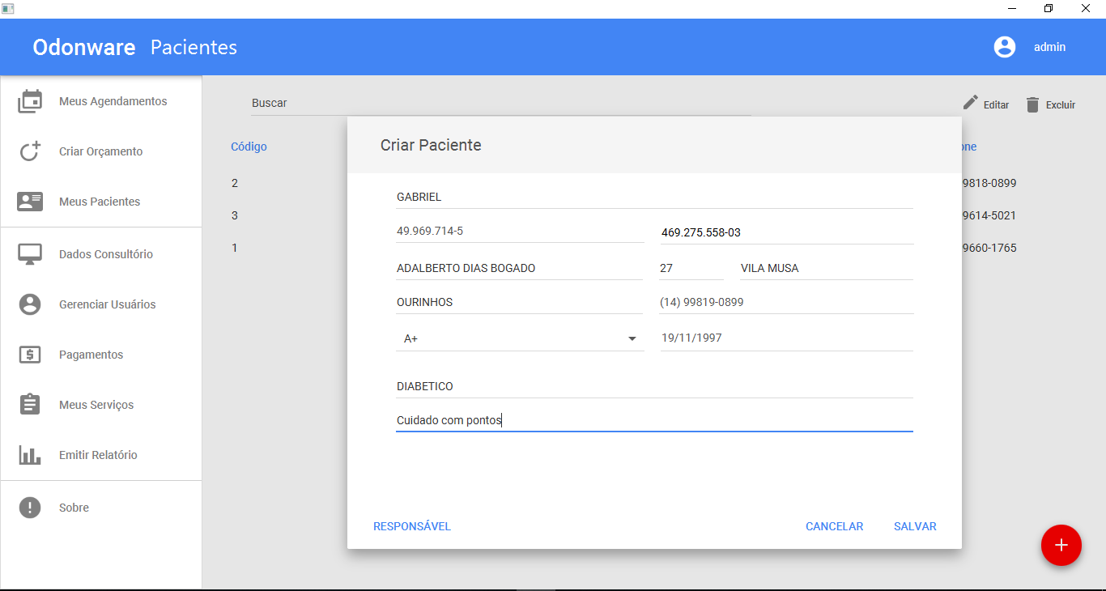

### 

### **Cadastrar Pagamento**

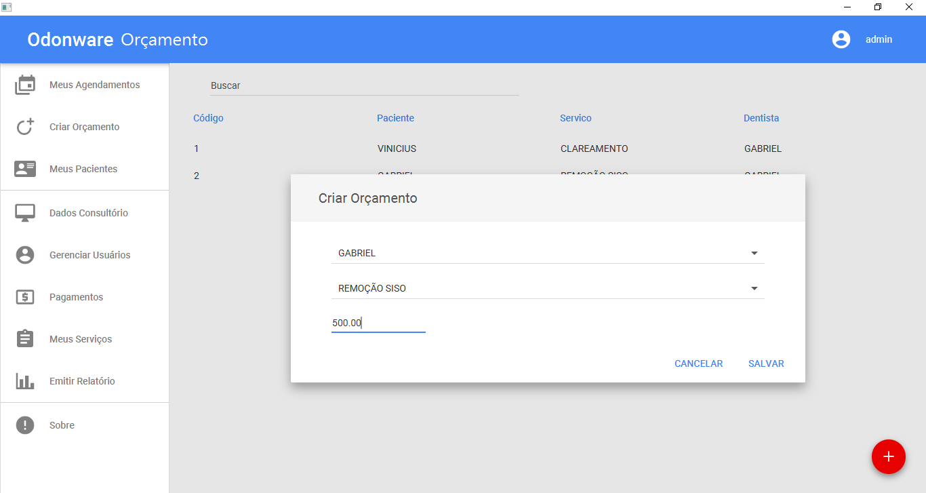

**Alterar Cor do Fundo – Alterar Tamanho de Fonte – Alterar Tipo de Fonte**

